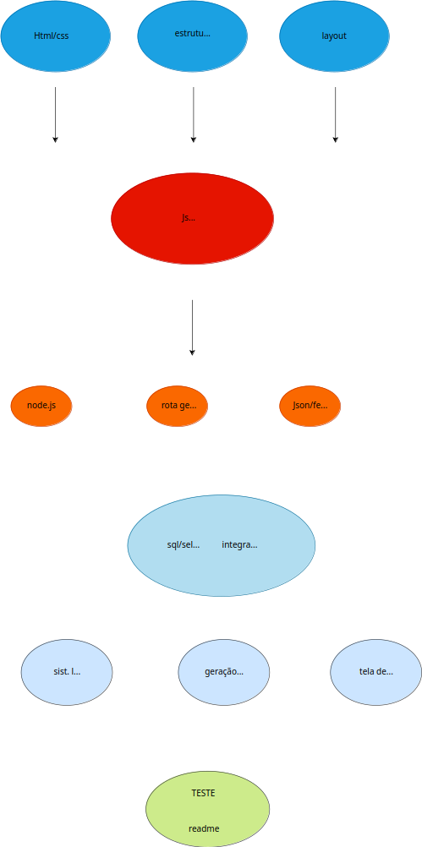
Fase 1- estudo sobre html, estrutura variavel e layout.

js- variavel, função, condicional e listas

dia 05/06 reunião para alinhamento de datas e oq fazer

08 a 12 – criação do projeto, aplicação precisa ter algo feito

15 a 19 – testes e ajustes

22 a 26- pré produção

29 a 03- entregue e rodando no aws, funcionando liso

Responsavel pelo projeto: Bruno Mateus
Tempo estimado em 1h30 diario

